HOMILIE
Vergezicht vol mogelijkheden
Genesis 15,5…18 en Lucas 9,28b-36
21 februari 2016
Pol Hendrix
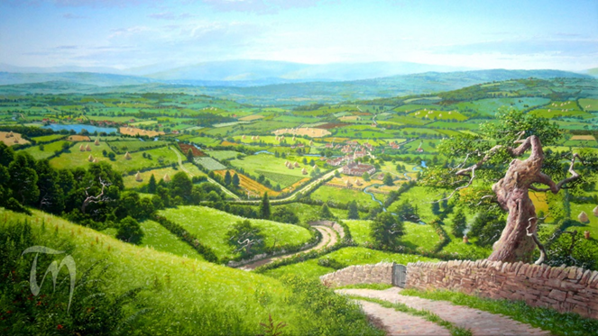

Er gebeuren vreemde dingen in de lezingen van vandaag. Abraham die een bloederig ritueel voltrekt in de nacht en Jezus die op een berg stralend wit wordt, zoals geen wasmiddel op aarde het maken kan ... En Broederlijk Delen koos als thema voor deze viering: ‘Kijk naar de sterren’. De bedoeling is dat we met dit alles blijven dromen en toekomst blijven zien.
Ik ben zelf niet zo astronomisch aangelegd – gastronomisch daarentegen … Astronomie, kwantummechanica, de relativiteitstheorie van Einstein, zijn zwaartekrachtsgolven die onlangs werden bewezen … het zal allemaal wel interessant zijn, maar het gaat mijn petje te boven. Dat van Abraham ongetwijfeld ook. Als hij naar de sterren kijkt, dan doet hij dat met kinderlijke verwondering. En als God hem dan belooft dat zijn nageslacht talrijker zal worden dan de sterren die hij niet kan tellen, dan denkt hij: ‘… wow …’ (maar dan in ’t Aramees).

Als je de bijbel leest dan kom je heel wat vreemde dingen tegen, niet zelden op rekening te schrijven van God hem zelve. Zijn het al die overweldigende of miraculeuze toestanden die ons moeten doen geloven in de God van de bijbel? Moderne bijbelwetenschappers kunnen de meeste van die dingen nu uitleggen als dichterlijke vrijheid van de auteur of als metaforen en andere beeldspraak of als cultureel bepaald en het resultaat van de fantasie van de vele vertellers die in elke generatie het verhaal nog wat straffer maakten. Onze generatie is er een die graag wil weten wat er écht is gebeurd en heeft het moeilijk met al die fantasie, die gelijkgesteld wordt met leugens. De bijbel wordt daardoor een onbetrouwbaar boek, terwijl hij voor mij daardoor juist zoveel waardevoller wordt. We moeten de bijbel immers niet lezen om te weten ‘wat er is gebeurd’, maar wel om te weten ‘wat er te gebeuren staat’! Waarom zouden we een boek met zulke oude teksten uit een andere cultuur moeten lezen als het ons alleen maar iets vertelt over toestanden van twee- à drieduizend jaar geleden?

“Waarom wordt de bijbel dan niet gewoon herschreven, zodat we hem makkelijker kunnen begrijpen?” vragen mensen me regelmatig. Wel, je zaagt toch ook niet de wortels van een appelboom omdat je alleen de vruchten wil eten! Elke vertaling is eigenlijk al een herschrijving, maar altijd weer een gebrekkige. Wat je vandaag laat liggen, kan je volgende keer misschien opnemen. Natuurlijk moeten we telkens weer de nodige inspanningen doen om de originele tekst binnen onze situatie te verstaan en zit het risico erin dat we hem verkeerd interpreteren, maar moeten we hem daarom dan maar niet meer lezen?! De bijbel is juist zo boeiend omdat zelfs de meest doorwinterde bijbelkenner nieuwe ontdekkingen blijft doen. De bijbel openslaan is als een venster openen op een vergezicht vol mogelijkheden. Mensen die alleen maar de tekst vlak voor hun neus zien staan, zullen blijven vallen over bepaalde woorden en al die mogelijkheden niet zien. Spijtig genoeg hebben vele mensen – ook gelovigen – voor zichzelf al uitgemaakt dat die bijbel niet voor hen is. Op hun eentje komen ze er niet uit en dus beginnen ze er maar niet aan. Dat gelovigen worden verondersteld sámen te komen rond het Woord van God, dat wordt genegeerd.

Waar is de tijd dat gemeenschappen samen kwamen rond de verteller, die hen sprak over Abraham, die zwervende Arameeër, en wat die allemaal heeft meegemaakt? En elke keer dat het verhaal werd naverteld, werd het nog geweldiger, nog indrukwekkender. Tot er iemand kwam die de verhalen heeft opgeschreven. Vanaf dan konden ze worden voorgelezen, door die enkeling die had leren lezen. En de mensen luisterden met aandacht want dit ging over henzelf, dit ging over hun identiteit, over de wortels van hun geloof en hun manier van leven. Rond deze verhalen werd de onderlinge betrokkenheid, de samenhorigheid groter. Wat een contrast met onze tijd, waarin die betrokkenheid juist vermindert omdat ieder genoeg heeft aan zijn eigen facebookpagina en zijn eigen twitteraccount. Soms komt men nog wel eens samen rond een voetbalmatch, maar welke emoties wekt dat op …? Of men dompelt zich met enkele duizenden onder in de decibels van Tomorrowland. Even drieduizend tenten bouwen. Zijn de dj’s de nieuwe messiassen, die ons een nieuwe blijde boodschap brengen …?

De ervaringen van leven en dood hebben de mens overal op aarde al duizenden jaren geleden een godsbesef bijgebracht. De mens heeft die goden namen gegeven, heeft hen bepaalde eigenschappen toegekend, altijd menselijke eigenschappen, hoe kan het anders. Omdat de mens met de goden in contact wilde komen hebben ze rituelen uitgedacht en hebben ze die goden woorden in de mond gelegd, menselijke woorden. Al gauw heb je een hele godsdienst in mekaar geknutseld en voor je er erg in hebt worden al je godsvoorstellingen als God zelf beschouwd. En ieder zweert dat zijn God de enige ware is. En met God aan zijn kant gaat men dan oorlog voeren. Ik geloof dat Jezus heeft geprobeerd om de godsdienst van zijn volk bij te sturen, maar de wijze waarop over hem werd gesproken na zijn dood heeft geleid tot het ontstaan van een nieuwe godsdienst. En het bloedvergieten werd verdergezet.

Zullen we ooit leren om God God te laten zijn? Zullen we ooit het onderscheid leren tussen onze oude verhalen en de werkelijkheid die zij willen oproepen? Zullen we ooit van onze heilige berg durven afdalen naar het dal van de mensen? Zullen we ooit het oermenselijke besef dat God bestaat kunnen ontdoen van alle misgroeiingen en misbruiken die er omheen werden geweven? Zullen we ooit leren om ons kwetsbare bestaan neer te vleien in Gods barmhartige liefde? Dat laatste is ook maar een menselijke godsvoorstelling, maar we kunnen nu eenmaal niet zonder, wat moeten wij hier ’s zondags anders vertellen? Zolang ze ons maar helpen om in hem te geloven en door te geloven betere mensen te worden. Wij hoeven ons niet te schamen over ons christelijke of katholieke geloof, integendeel, als het maar geen blind geloof is. Als we geloven dan is dat niet omwille van vroeger, maar omwille van later, omdat we door te geloven aan een toekomst bouwen. Zeg aan uw kleinkinderen dat ik het gezegd heb …

